内蒙古普源铁合金有限责任公司
企业社会责任报告书

- 企业概括
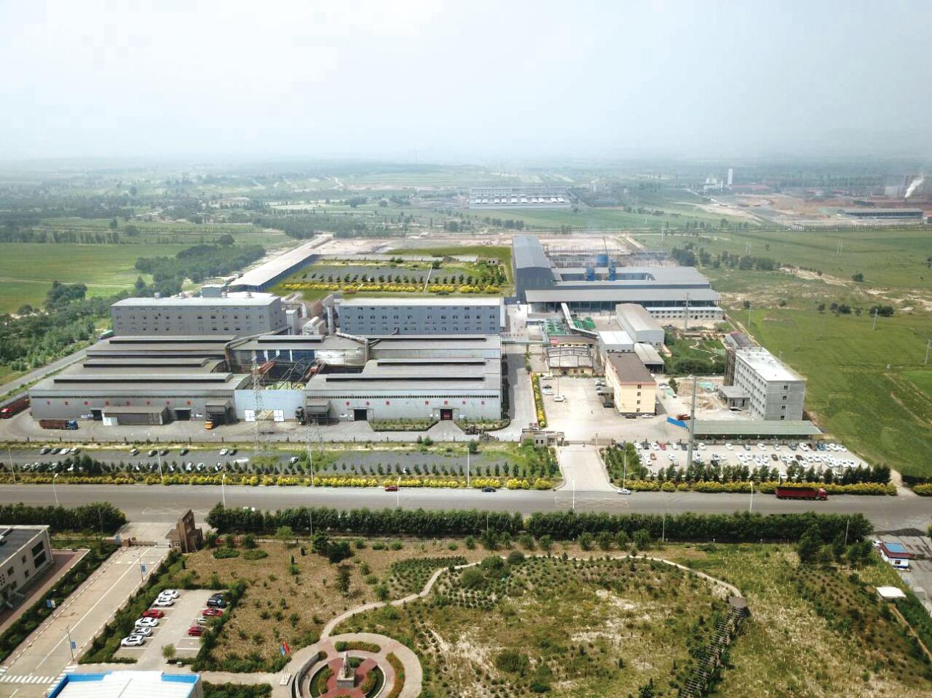
内蒙古普源铁合金有限责任公司注册成立于2012年6月，注册资本1亿元。是一家集生产、销售硅锰合金，废渣废气综合利用等锰系铁合金产业于一体的大型生产加工型企业。坐落于内蒙古自治区乌兰察布市丰镇市高科技氟化学工业园区西区，占地约300亩，共建有4台30000千伏安全密闭硅锰合金矿热炉，总投资6亿元。产品硅锰合金年产能30万吨（设计产能18万吨，产能利用率167%），安排就业人员400多名，是丰镇市工业园区可持续循环发展的大型铁合金企业之一。
目前公司拥有一流的先进设备、精湛的工艺技术，并借助得天独厚的电力能源基地优势，依托晋蒙冀交界的便利交通条件，以及灵丘富锰渣、宁夏焦炭等的资源保障，使得公司在激烈的市场竞争中始终保持活力，实现快速、稳定的发展。
公司自成立伊始，秉承“品质如金、诚实守信”的经营理念和优质服务，成为河钢集团有限公司、山东钢铁股份有限公司、安阳钢铁股份有限公司等大型钢铁集团长期战略合作供应商，赢得了广大客户的高度认可和信赖，成为中国华北地区最具核心竞争力和影响力的硅锰合金生产厂家，被铁合金行业协会多次评为“优秀生产企业”和“硅锰综合实力十强企业”。
- 商业道德和价值观
- “诚实守信”是公司一贯秉持的经营理念，遵守承诺，不欺骗他人，不虚假宣传，不操纵市场。
- 公平竞争：公司始终遵循公平竞争的原则，不进行不正当竞争，损害他人的商业利益。
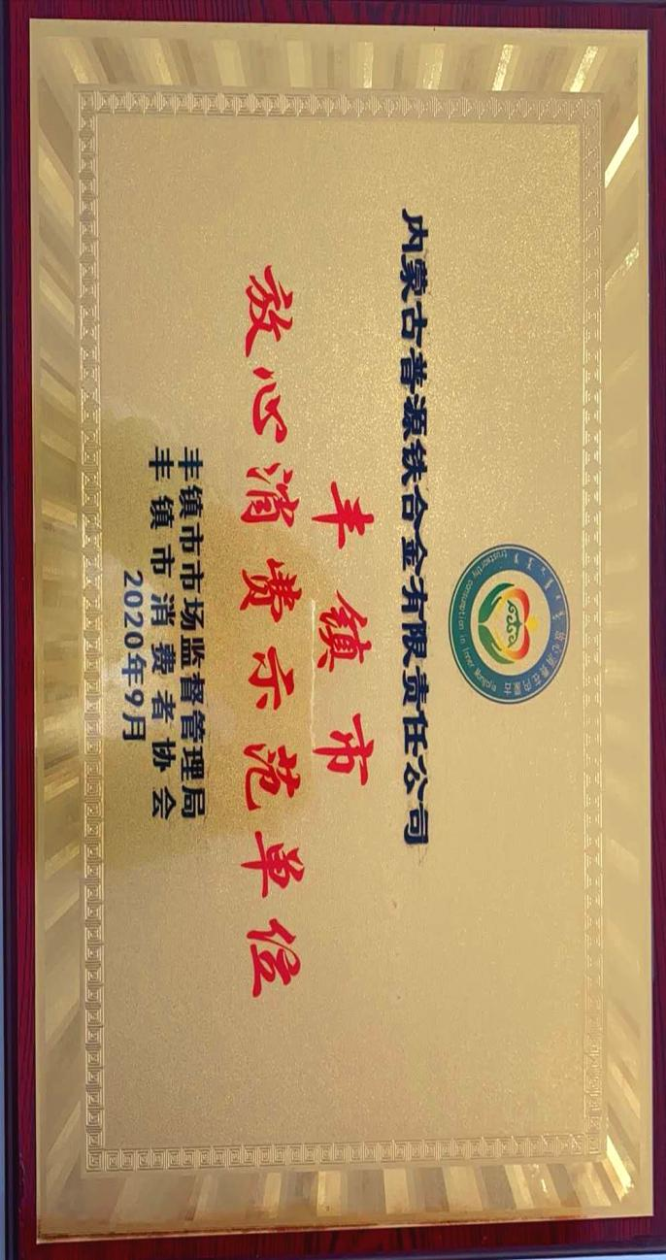
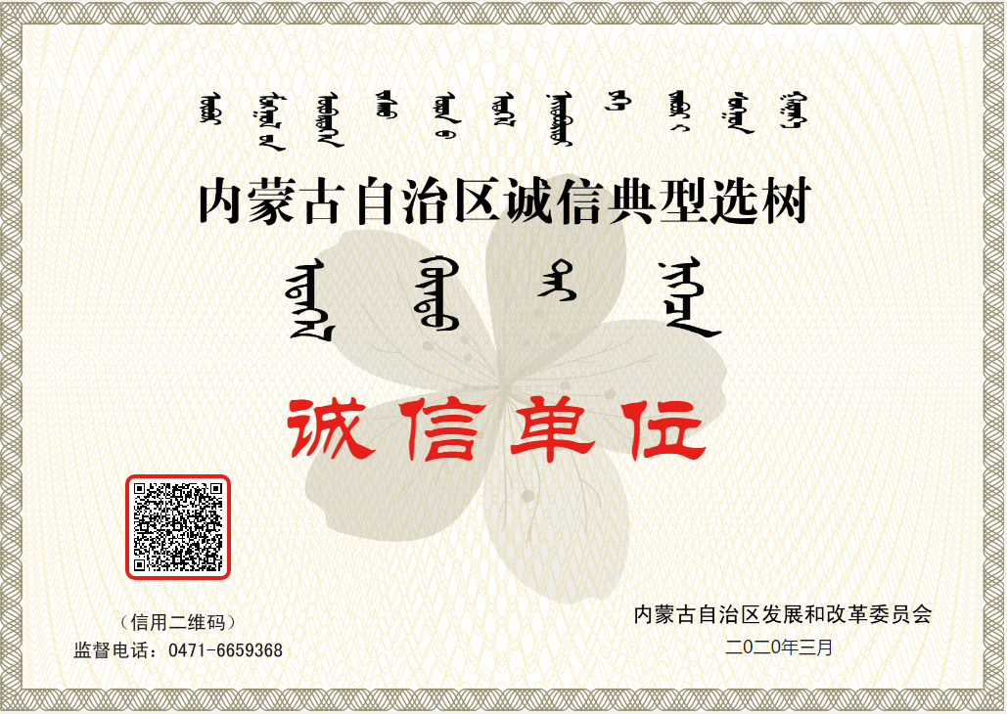
- 企业治理
股东会是公司的最高权力机构，重大决策均通过股东会形成决议，根据公司章程，股东、执行董事、经理、监事各负其职。
公司的治理结构有利于维护股东的权利，确保全体股东受到平等的待遇，确认利益相关者的合法权利，保证及时准确披露与公司有关的任何重大问题，确保对管理人员的有效监督。
- 经济责任
公司自成立伊始，销售模式一直是长协订单式销售，订单量占到生产量的90%以上，全年无休，生产运营正常平稳。从未发生较大及以上安全、环保、质量事故。
自2014年底建设投产以来，硅锰合金产量从3万吨历年递增，至2020年产量突破历史达到28万吨（产量受能耗政策限制，历年均未达产），截至2022年底累计生产硅锰合金176万吨，累计营业收入113亿元，累计实现利润近2亿元，累计上缴各项税费2亿元，为当地经济做出了巨大的贡献。
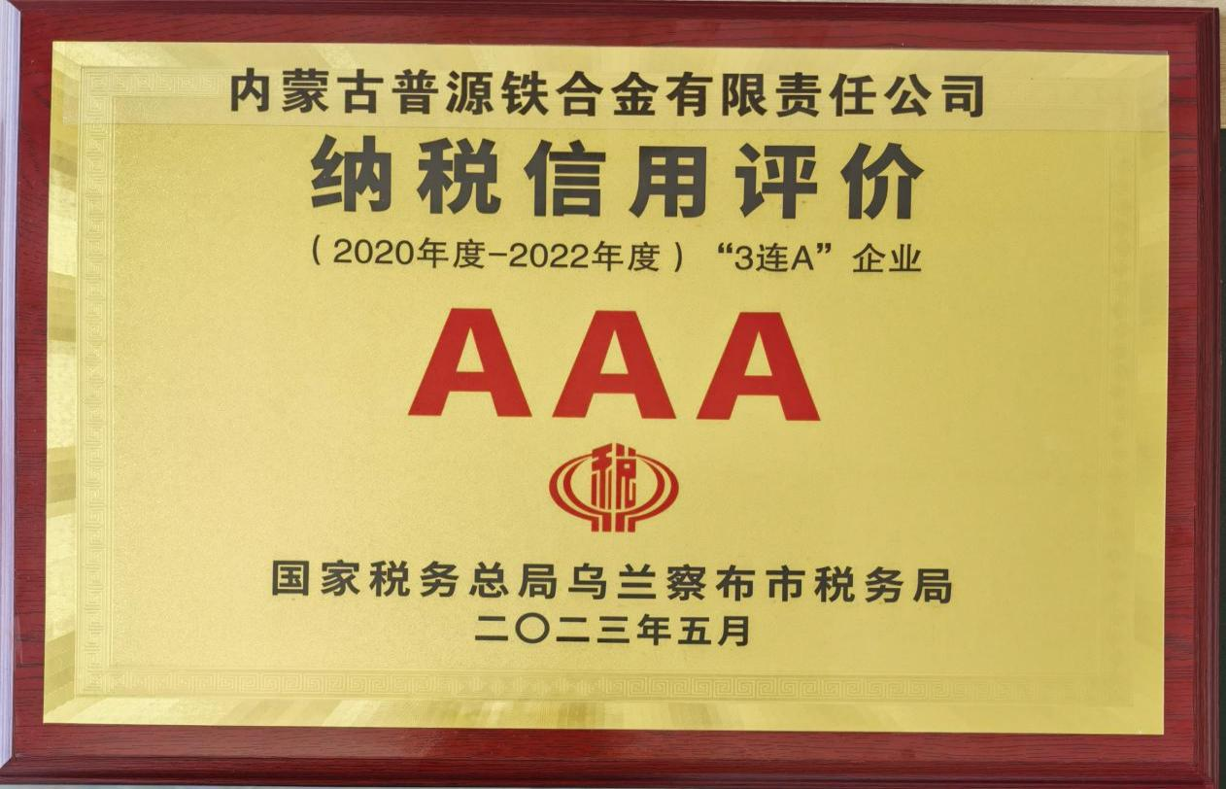
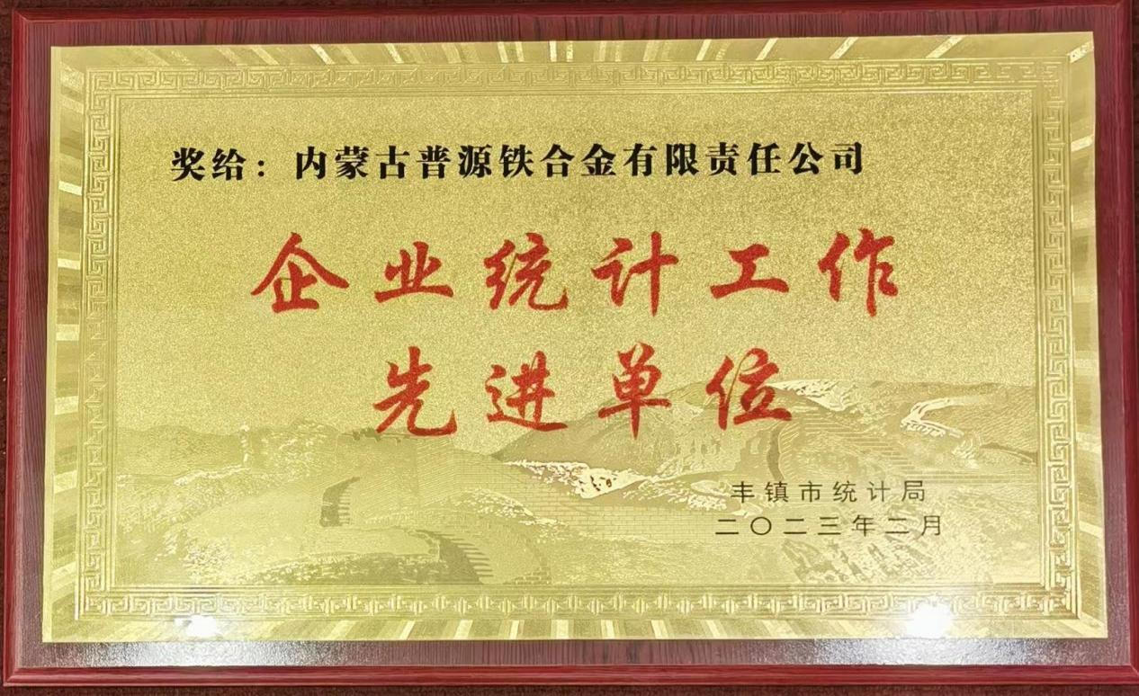
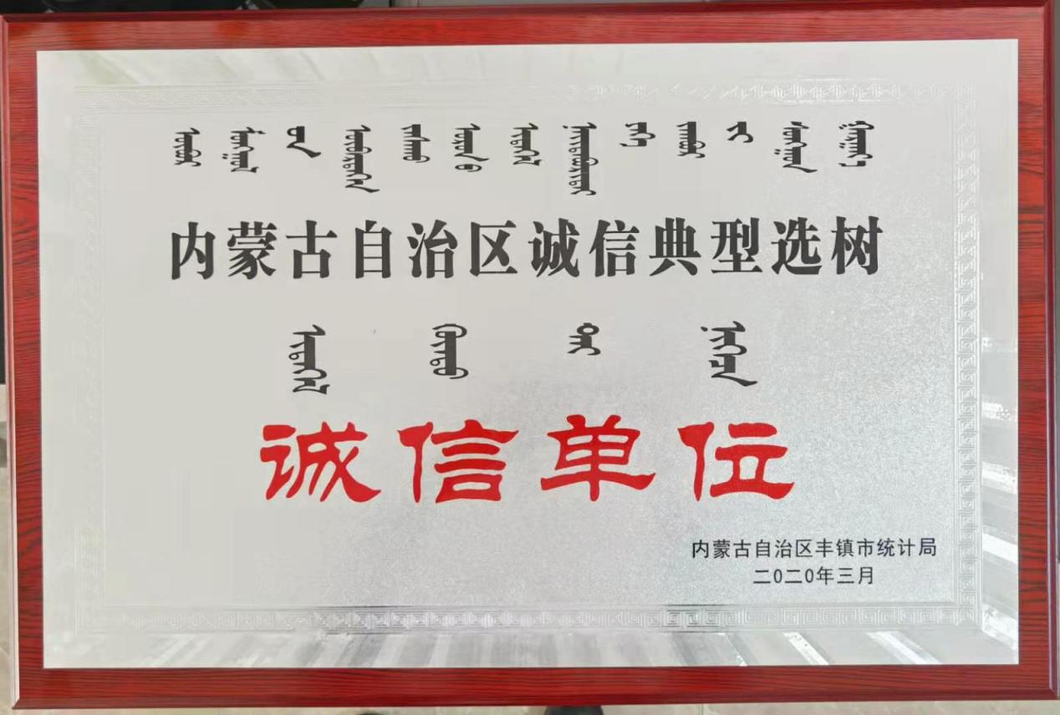

五、环境责任
公司在生产过程中，严格控制了废气、废水、废渣等污染物排放，通过环保监测机构的在线检测，排放的污染物浓度均在国家相关标准范围内。同时投入巨资，引进节能环保技术，大力推广环保新材料，致力于减少对环境的污染。
通过数字化转型、持续进行技改等手段，公司在节能方面取得了满意的效果，目前拥有专利47个，其中发明专利7个，这些专利绝大多数都与节能减排、固废处理、绿色生产相关联。公司能源体系与两化融合管理体系的正常运行，也推进企业绿色化发展的步伐。公司被行业协会推荐为首批能效标杆单位。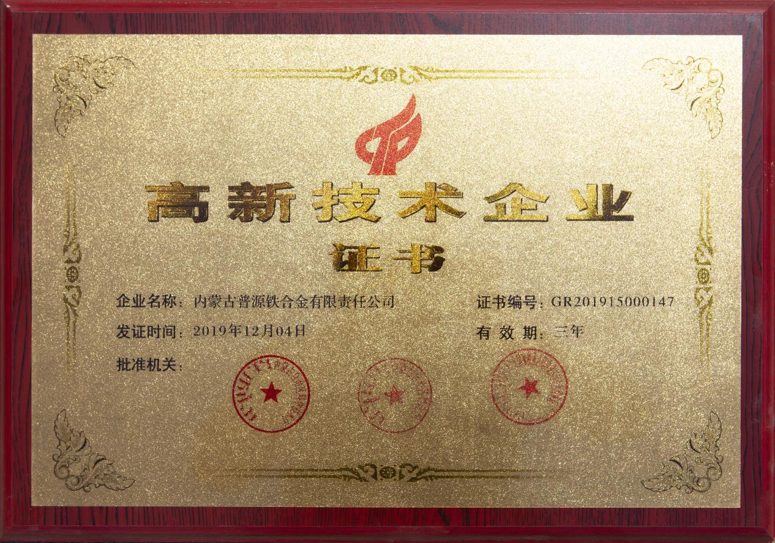

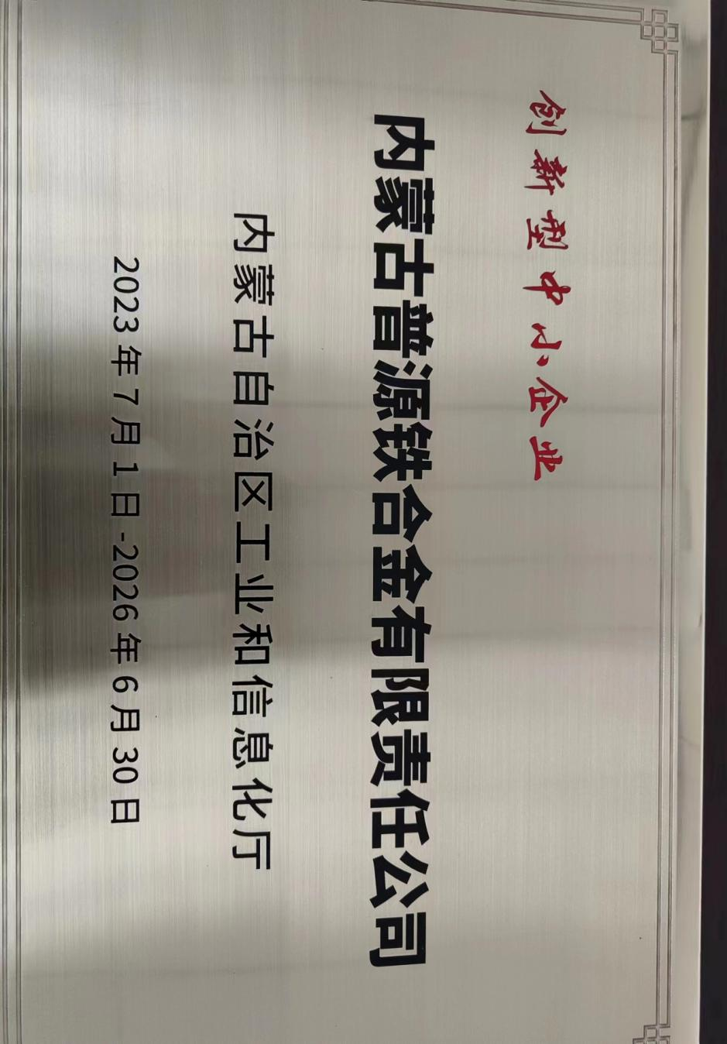
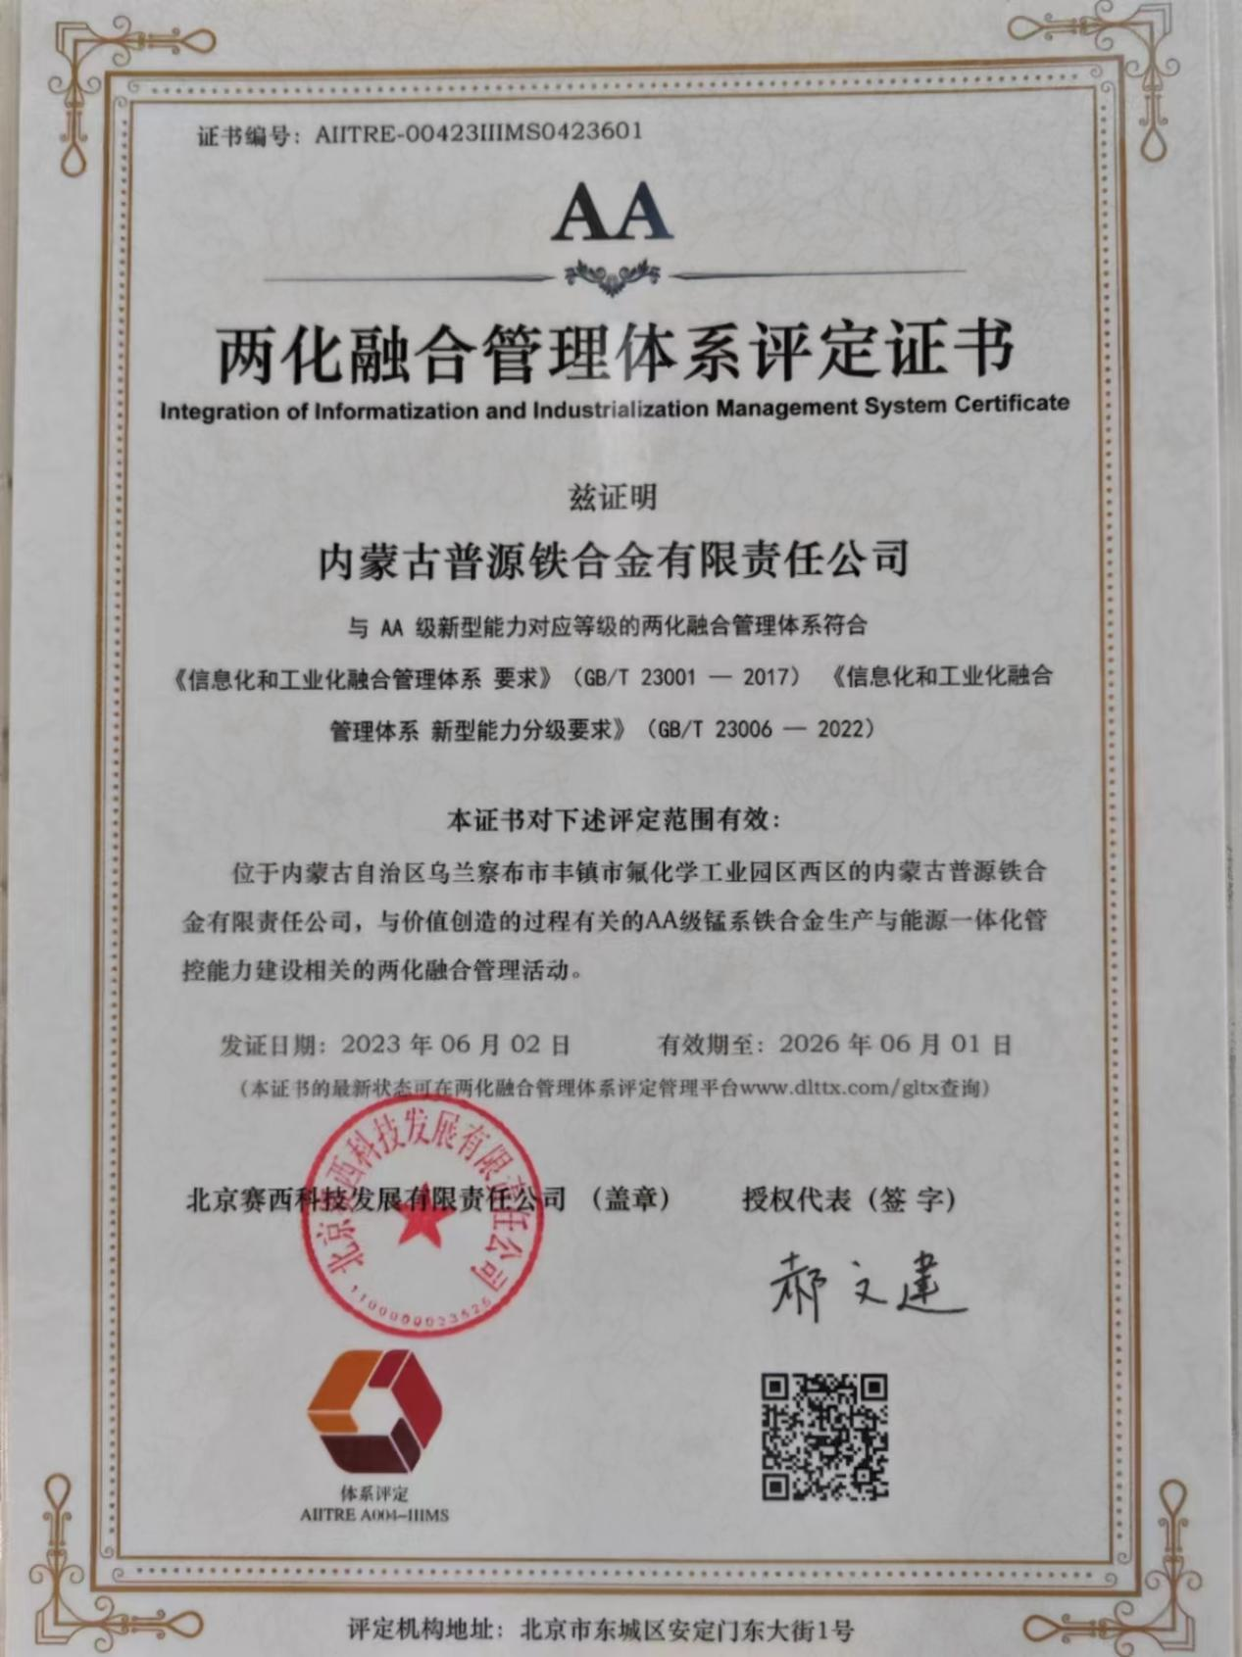
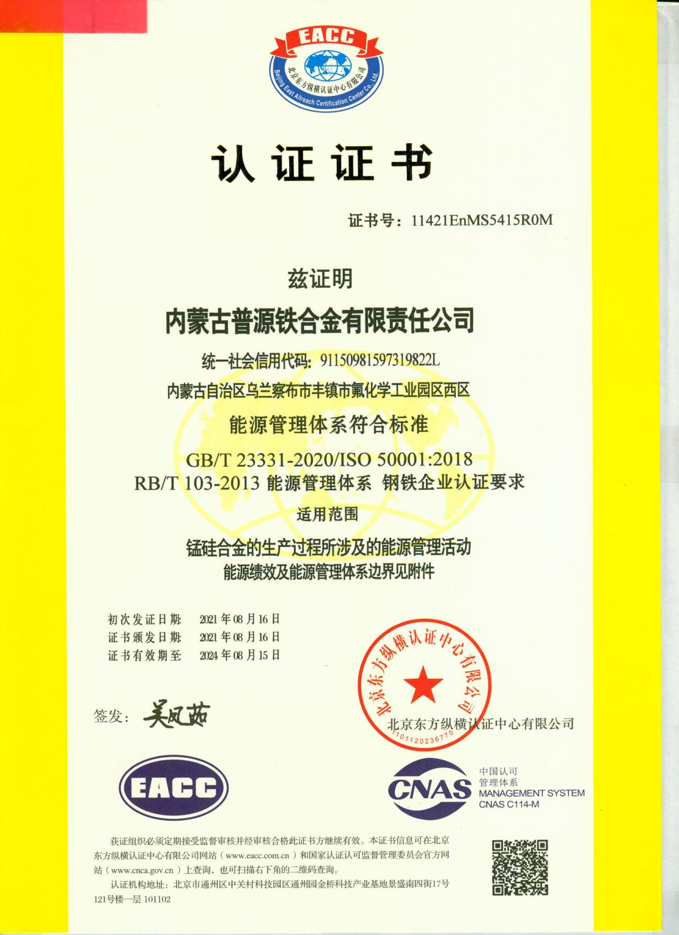

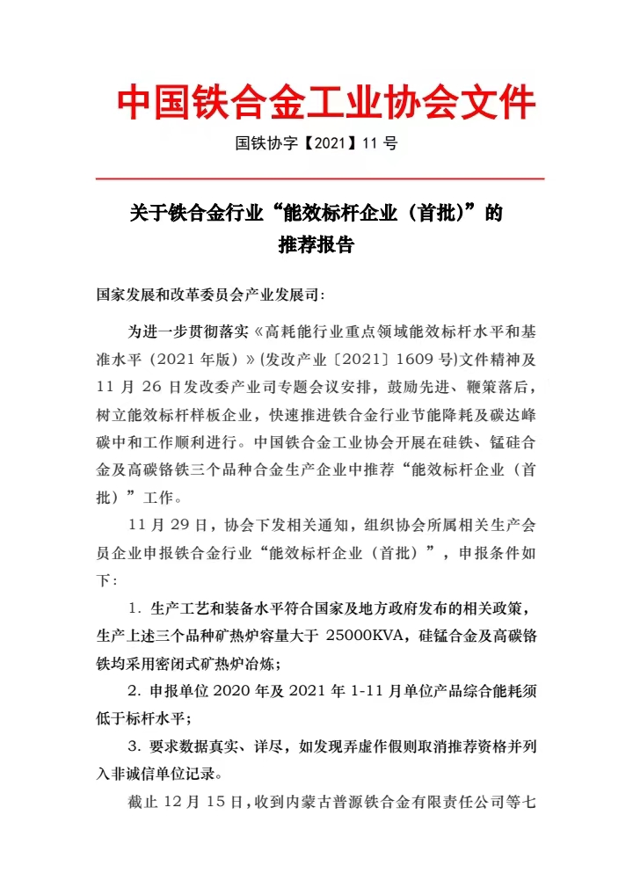

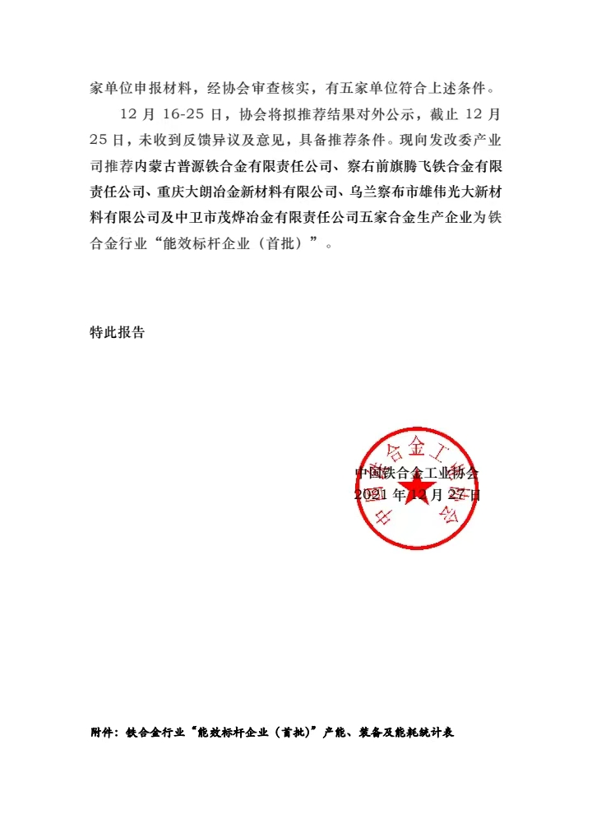

六、社会责任
公司在经营过程中，不仅追求经济效益，还积极承担社会责任，通过慈善捐助、一企联一村、定点帮扶等各种形式回馈社会，累计捐赠支出200余万元。
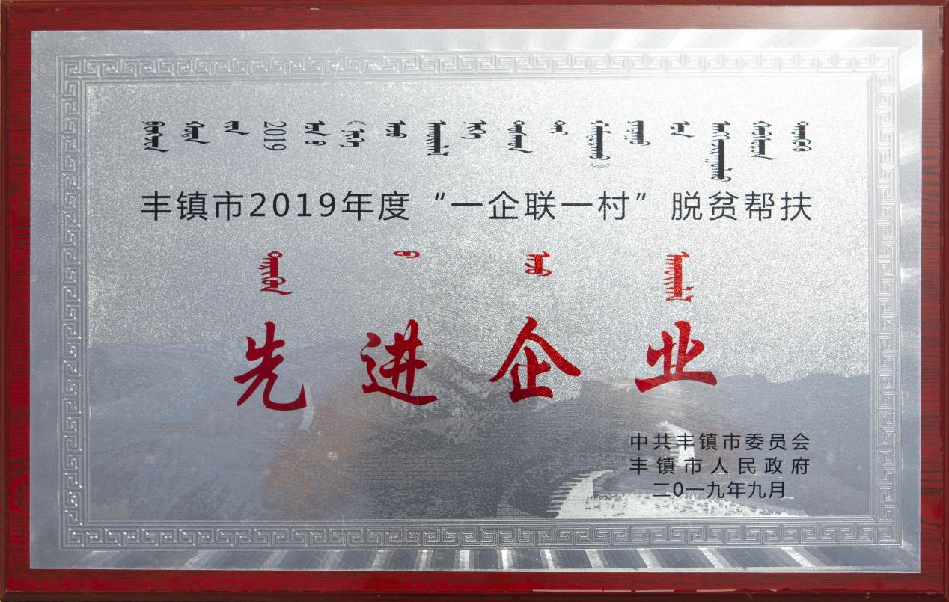
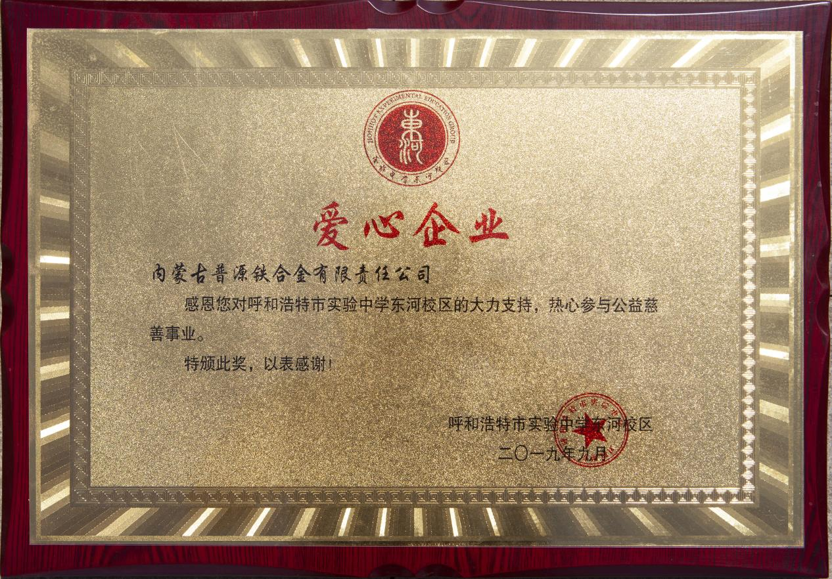
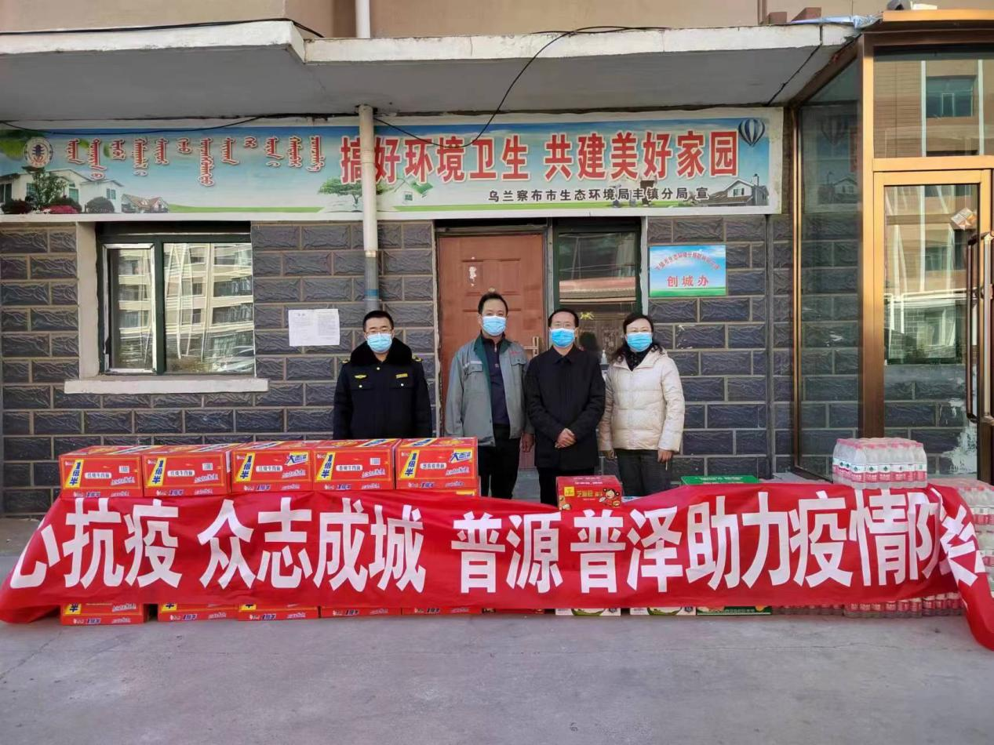
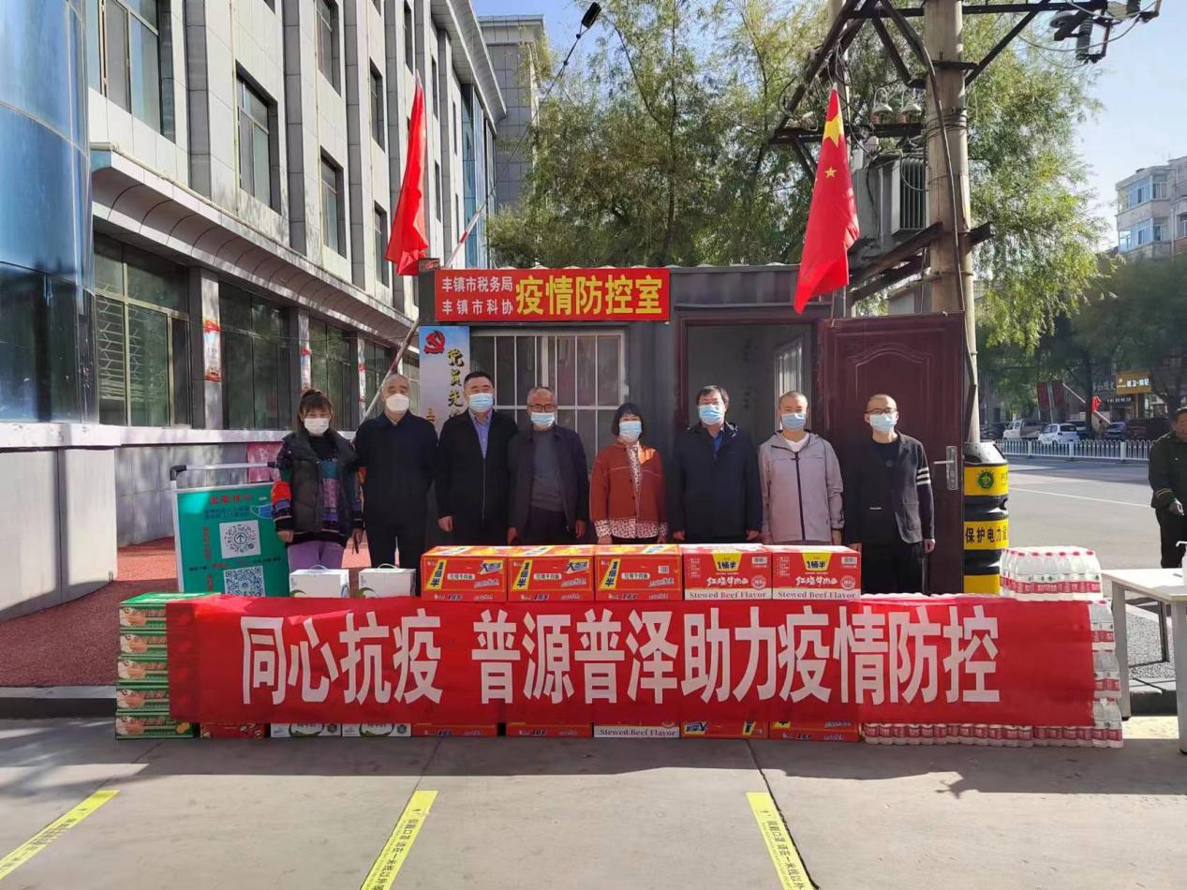

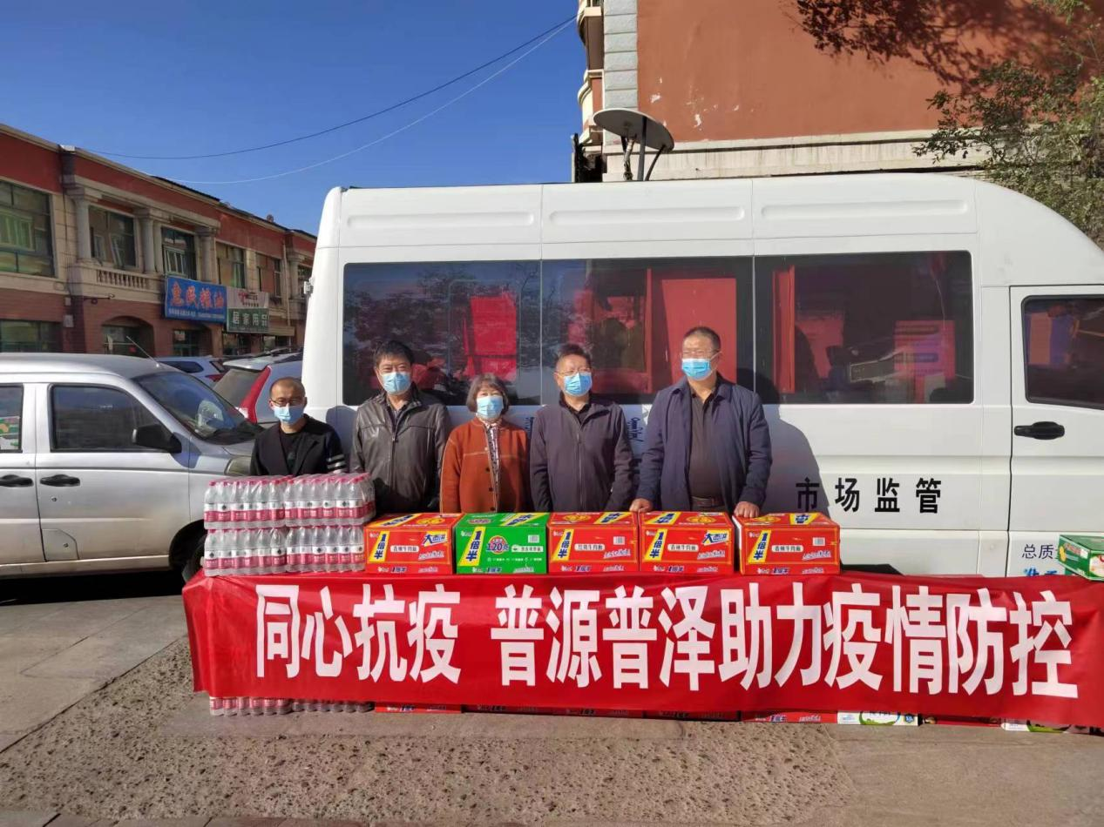
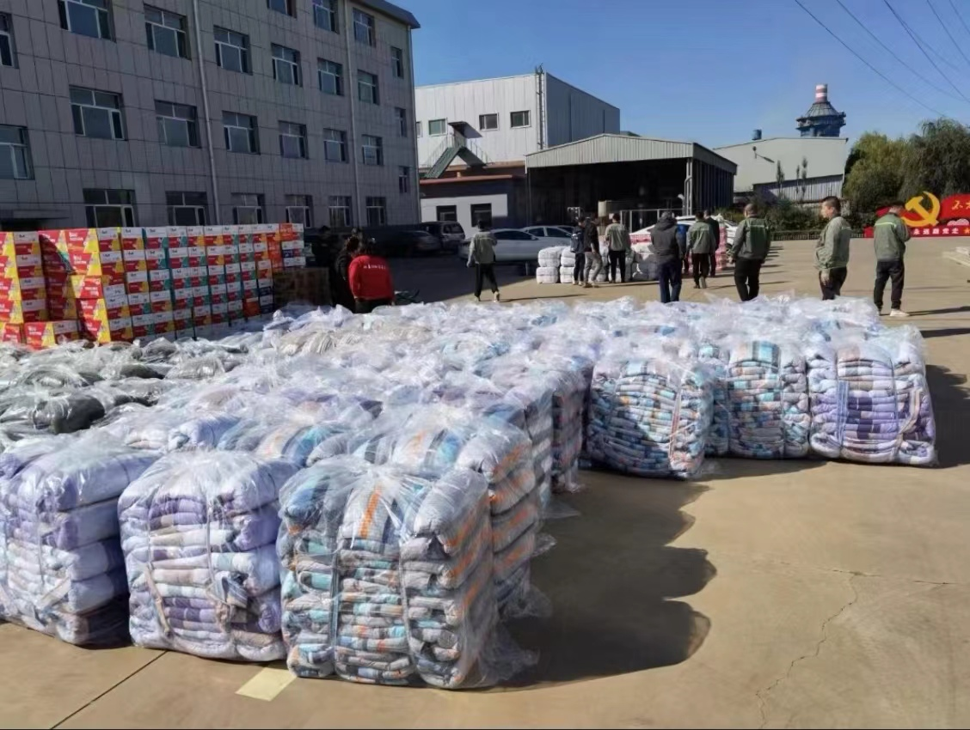

在员工责任方面，公司保障员工的基本权益，工资、福利、劳动保护、职业发展都按照规定执行。保障员工的合法权益，从未发生过侵犯员工人身、财产、尊严的事项。为员工提供良好的工作环境。食宿、通勤全部免费，工作场所安全、卫生、舒适，工作时间和休息时间合理，建有小花园、阳光大棚、健身房、电影院等，给员工创造了愉悦的休息环境，时刻关注员工身心健康，提供必要的心理咨询和健康保障。培养员工技能，对取得各类职称、学历、证书的员工及时给与奖励，鼓励员工形成比学赶超的学习氛围。
作为副会长单位，公司积极参与中国钢铁行业协会组织的活动，参与制定了已发布的《矿热炉整体筑炉用冷捣糊》行业标准，《铁合金单位产品能源消耗限额》国家标准，《绿色设计产品评价技术规范 铁合金》团体标准，目前还在参与制定其他的3个行业标准，同行业之间既是竞争对手又是合作伙伴，资源共享，共同促进乌兰察布铁合金企业健康绿色长远发展，履行企业社会责任，不断提高企业健康形象，保持与社会良好的合作关系。

